МИНИСТЕРСТВО ОБРАЗОВАНИЯ И НАУКИ УКРАИНЫ
ХАРЬКОВСКИЙ НАЦИОНАЛЬНЫЙ УНИВЕРСИТЕТ РАДИОЭЛЕКТРОНИКИ

Отчет
по лабораторной работе №2
по дисциплине «Проектирование компьютеризированных систем управления»

Выполнил Проверил
ст.гр. КСУАм-16-1 доц. Ребезюк Л.Н.
Литвиненко М.А.

Харьков 2016
2 ВЕРИФИКАЦИЯ СХЕМЫ ЭЛЕКТРИЧЕСКОЙ ПРИНЦИПИАЛЬНОЙ, ЗАДАНИЕ КОНСТРУКТОРСКО-ТЕХНОЛОГИЧЕСКИХ ТРЕБОВАНИЙ ПРОЕКТИРОВАНИЯ, ПОДГОТОВКА И ВЫВОД ДАННЫХ О СХЕМЕ ЭЛЕКТРИЧЕСКОЙ ПРИНЦИПИАЛЬНОЙ

2.1 Цель работы

Изучение технологии проектирования конструктивного модуля с использованием САПР конструктора; приобретение практических навыков по верификации схемы электрической принципиальной (Э3), по заданию конструкторско-технологических требований проектирования, по извлечению из схемы списка соединений и по составлению текстовых отчетов о схеме при конструкторском проектировании печатных плат с использованием САПР P-CAD 2001.

2.2 Ход работы

Для исходного варианта, разработанного в лабораторной работе № 1, составили перечень элементов для формирователя (приложение А).
Проверили схему посредством утилиты верификации, сгенерировали отчеты (рис. 2.1 – 2.8).
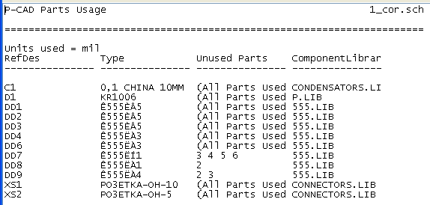
Рисунок 2.1 – Использование деталей
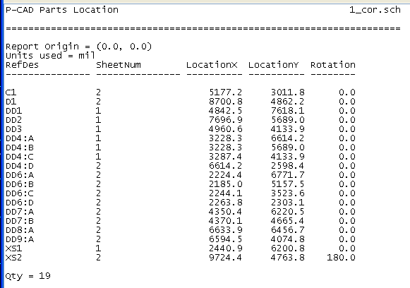
Рисунок 2.2 – Расположение деталей
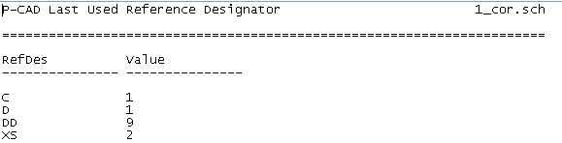
Рисунок 2.3 – Последнее использование позиционного обозначения
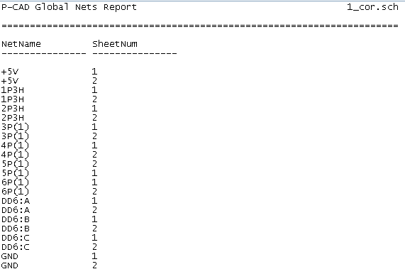
Рисунок 2.4 – Отчет цепей
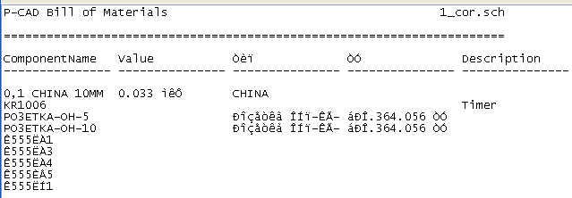
Рисунок 2.5 – Ведомость материалов
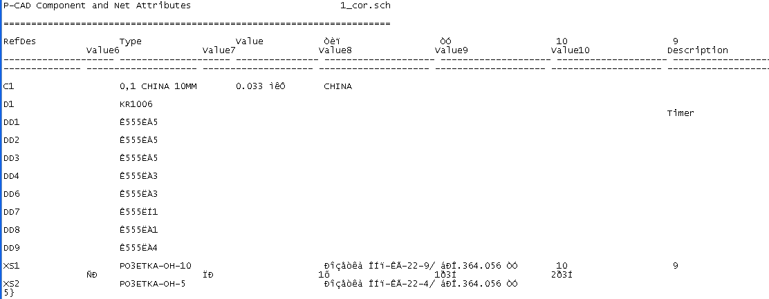
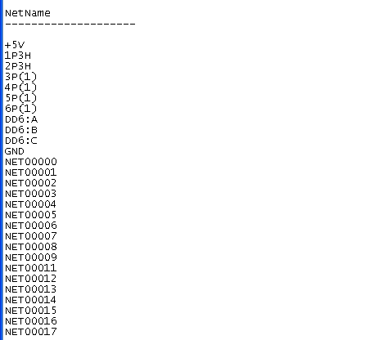
Рисунок 2.6 – Компоненты цепей и атрибуты
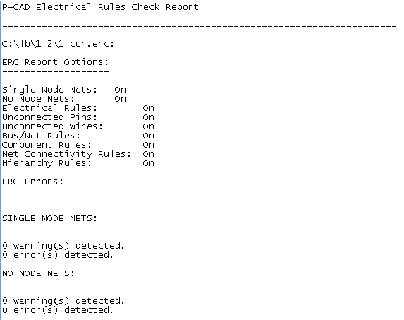
Рисунок 2.7 – Проверка электрических правил (часть 1)
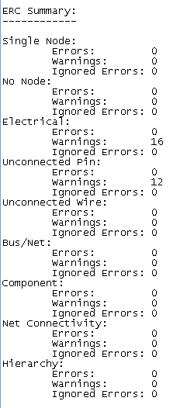
Рисунок 2.8 – Проверка электрических правил (часть 2)

ВЫВОДЫ

В ходе лабораторной работы были изучены технологии проектирования конструктивного модуля с использованием САПР конструктора; приобретены практические навыки по верификации схемы электрической принципиальной, по заданию конструкторско-технологических требований проектирования, по извлечению из схемы списка соединений и по составлению текстовых отчетов о схеме при конструкторском проектировании печатных плат с использованием САПР P-CAD 2001.

